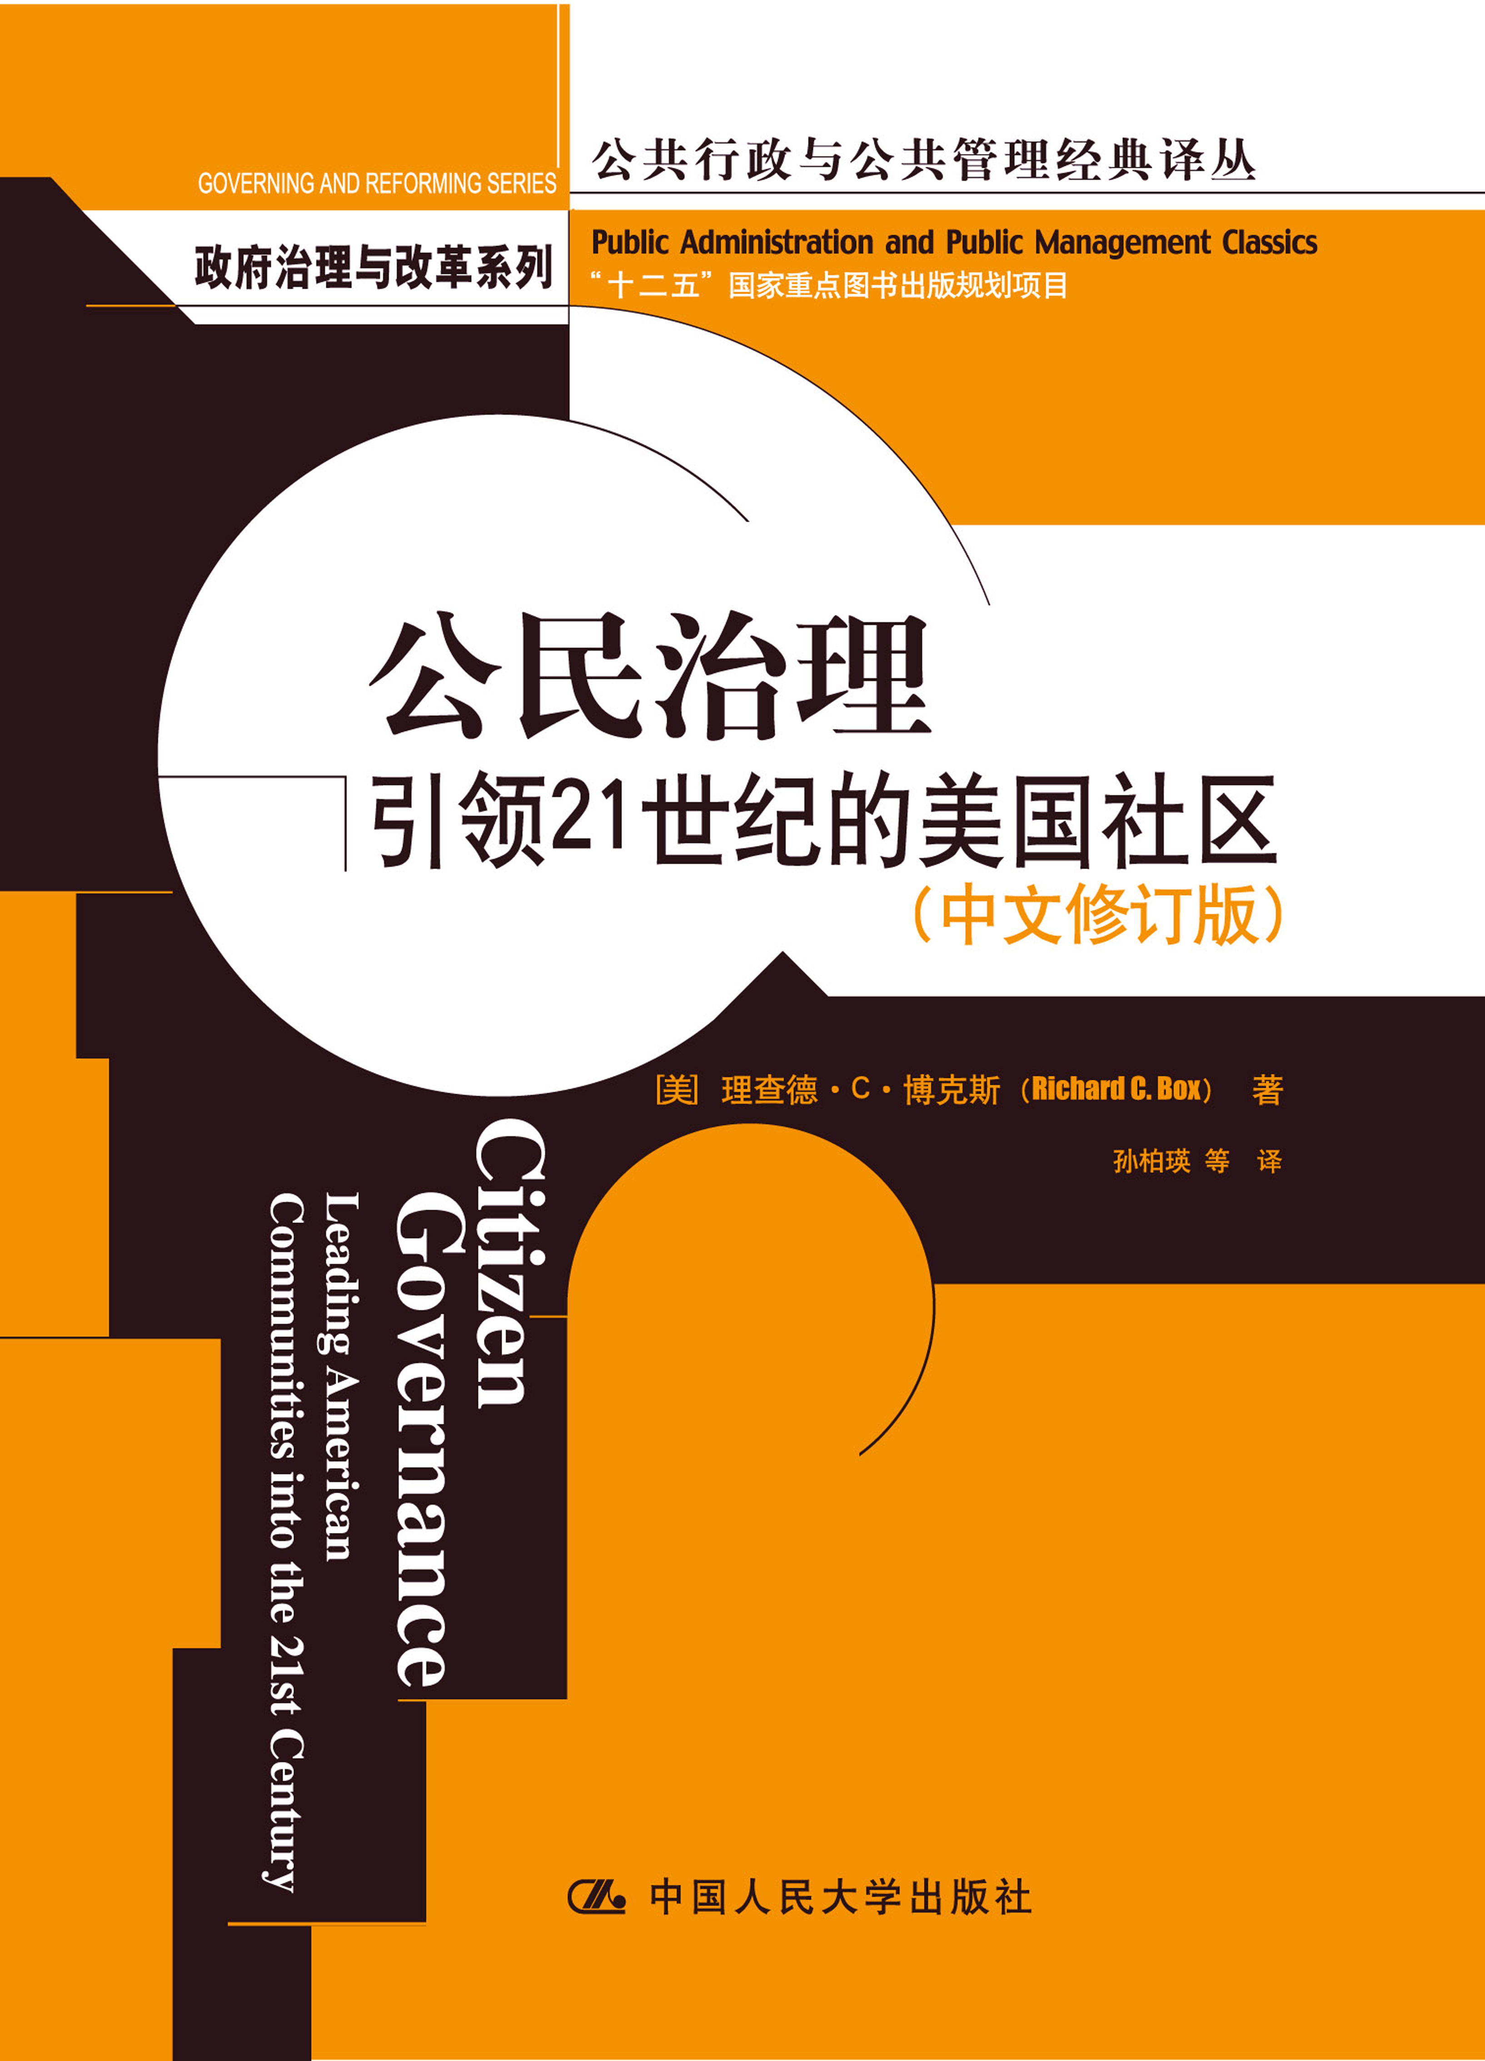
公民治理：引领21世纪的美国社区（中文修订版）
公共管理/行政学/政治学
书号：978-7-300-16813-5
作者：[美]理查德•C•博克斯
开本：16开 128页
出版时间：2013.1
价格：38.00元
出版社：中国人民大学出版社

- 编辑推荐
社区是沟通公民个人与政府的桥梁和基本单元，我们提出要加强基层社会管理和服务体系建设，增强城乡社区服务功能，其关键落脚点在于社区。本书对美国社区公民治理的经验和教训进行了详尽阐述，对于我们思考我国城乡社区建设极具参考价值，值得广大领导干部、尤其是基层领导干部阅读和思考。

- 内容简介
本书围绕社区公民治理这一议题，对公民治理的发展历程作了回顾，并概括了其价值基础、实践原则和不同类型政策导向等环境性因素，在此基础上，淋漓尽致地阐释了公民治理中的公民、代议者和公共服务职业者这三个关键角色的功能、地位及其相互关系，最后给出了地方公民治理的制度创设实施步骤。

- 作者简介

理查德•C•博克斯（Richard C. Box），美国内布拉斯加大学奥马哈分校公共管理学院教授。曾任教于科罗拉多大学公共事务学院，有十多年的政府管理实务工作经历，担任过地方规划、建筑安全、财政、住房政策等方面的主管，并曾受聘为城市经理。主要研究领域为地方政府管理、公民自治理论、社会批判理论等，近年来致力于以社会批判理论视角研究政治与行政关系，其研究成果在美国学界和政界引起了强烈反响。主要著作有《公民治理：引领21世纪的美国社区》、《公共行政与社会》、《公共行政中的社会批判理论》、《民主与公共行政》等。

- 名人推荐
博克斯的这本书做到了历史与现实的融合，成功探讨了职业的理性和民主的开放性之间的关系。
——休·T·米勒（亚特兰大大学）

这本书展示了一个基本思路，即如果公民参与公共治理过程，我们的国家应该如何运转。公共管理者、公民、政治领导人都应该阅读此书，因为他们都确实对提升政府能力负有责任。——玛丽·M·蒂姆尼（《公民权利》一书作者）

本书提供的分析途径，对于我们思考中国城市和乡村地方社区自治发展问题具有一定的启发意义。
——孙柏瑛（本书译者，中国人民大学教授）

◆ 上架建议
社会科学/政治/管理/领导干部读物
◆ 读者定位
公共管理、政治学及相关专业人士/政府领导干部、公务员/对政治、政府管理感兴趣人士

